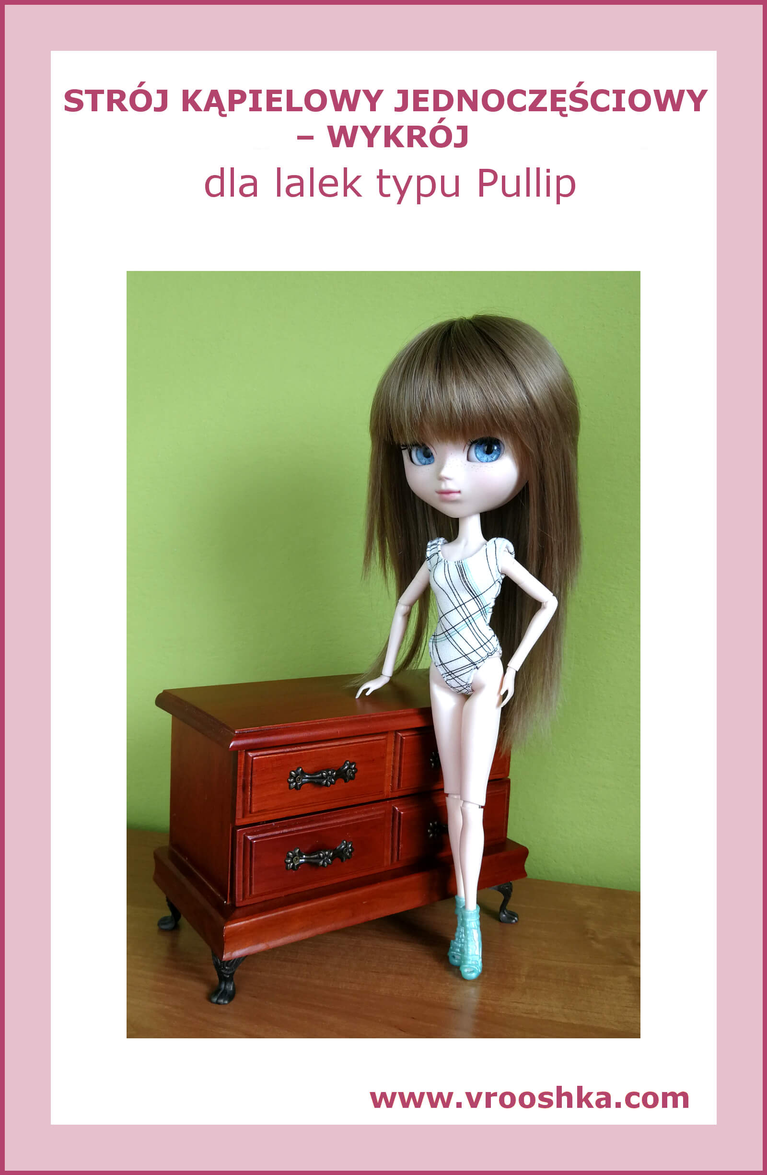
STRÓJ KĄPIELOWY JEDNOCZĘŚCIOWY

Potrzebne:

drukarka, papier, materiał elastyczny odpowiedni na strój kąpielowy, kreda krawiecka lub kredka do tkanin, nici i igła lub maszyna do szycia

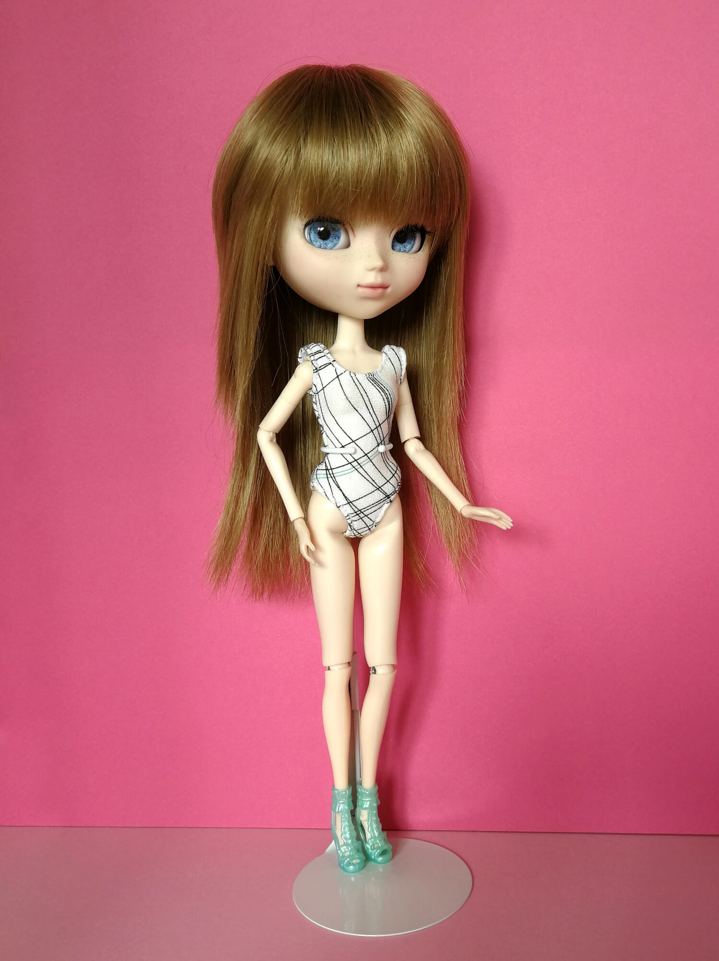
Opis wykonania stroju:
- Przygotowanie wykrojów

- Upewniamy się, że w ustawieniach drukowania ustawiony jest „faktyczny rozmiar”.
- Drukujemy wykroje stroju.
- Mierzymy, czy na rysunku podziałka na dole ma 1 cm (jeśli nie, dostosowujemy ustawienia drukarki i drukujemy jeszcze raz).
- Wycinamy wykroje (uwaga: wykroje na rysunku nie mają naddatków na szwy; należy dodać na materiale naddatek na szwy 0,5 cm).

- Odrysowywanie wykrojów

Uwaga: strzałki na wykrojach wskazują kierunek nitki osnowy w materiale (nitka osnowy biegnie równolegle do brzegu fabrycznego tkaniny).

- Prasujemy wybrany materiał (jeśli można go prasować).
- Wykroje przodu i tyłu stroju przykładamy do materiału tak, by kierunek strzałki był zgodny z kierunkiem nitki osnowy w materiale (jeśli mamy długi kawałek materiału, dla wygody podczas szycia możemy wykroje przodu i tyłu połączyć w kroczu; w ten sposób po wycięciu z materiału uzyskamy jeden wykrój całego stroju, tak jak to widać na rys. 1 i 2).
- Odrysowujemy kredą wykroje na materiale.

- Wycinanie elementów z materiału

- Wycinamy wykroje z materiału; możemy je wyciąć oddzielnie lub złączone w kroczu (rys. 1 i 2).

Po wycięciu wykrojów z materiału uzyskujemy (rys. 1 i 2):
1 x przód, 1 x tył (lub 1 x strój).

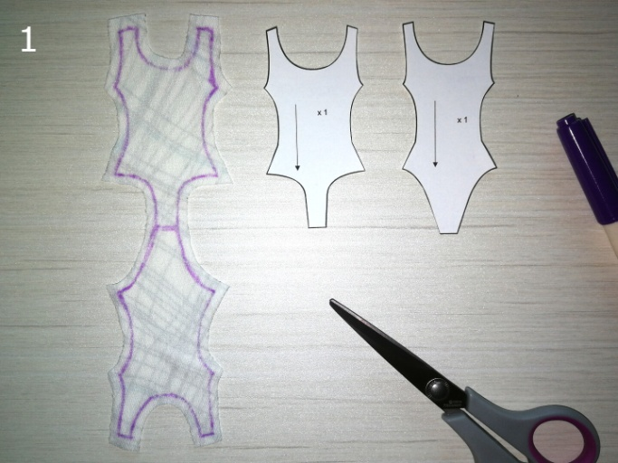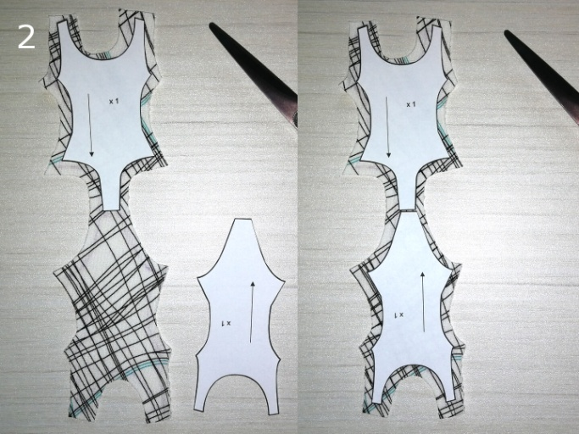
- Szycie

- Opcjonalnie, jeśli wybrany materiał pruje się na rozciętych krawędziach lub aby uzyskać efekt starannego wykończenia, obrzucamy wszystkie krawędzie stroju (wiele tkanin elastycznych i dzianin nie wymaga obrzucania krawędzi).
- Na lewej stronie zszywamy boki stroju (rys. 3).
- Na lewej stronie zszywamy strój na ramionach (rys. 3).

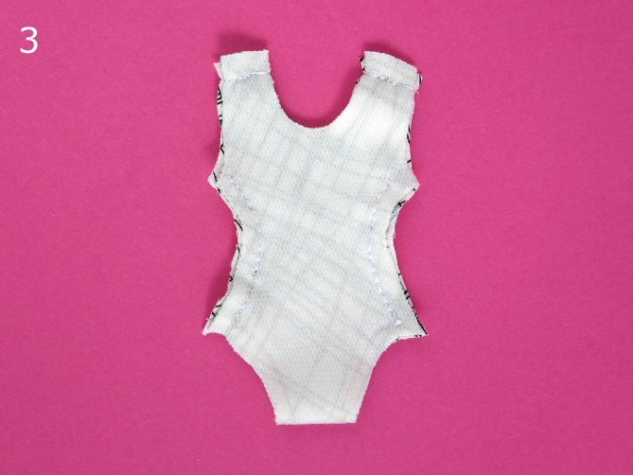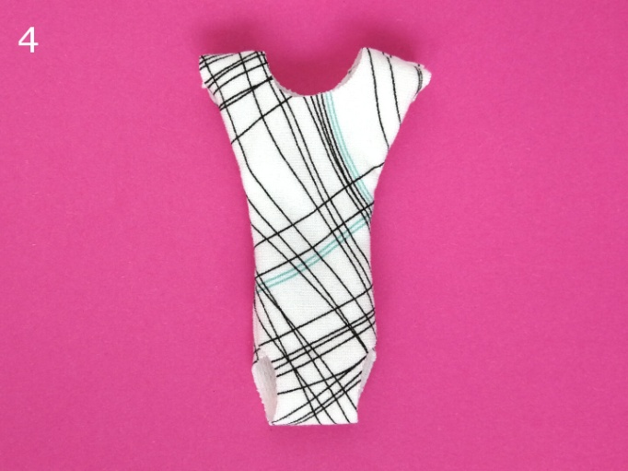

- Na lewej stronie zszywamy strój w kroczu (ten punkt pomijamy, jeśli mamy jeden wykrój całego stroju).
- Odwracamy strój na prawą stronę (rys. 4).

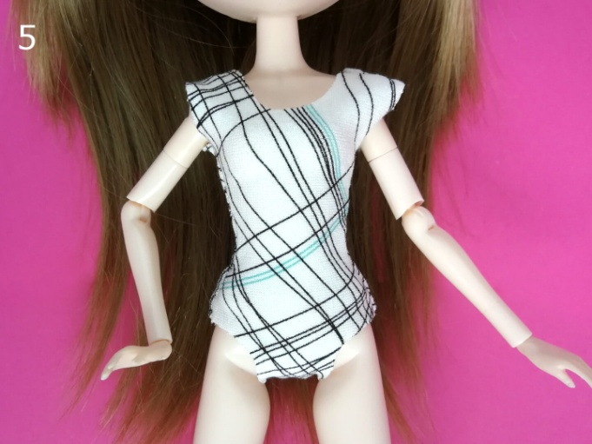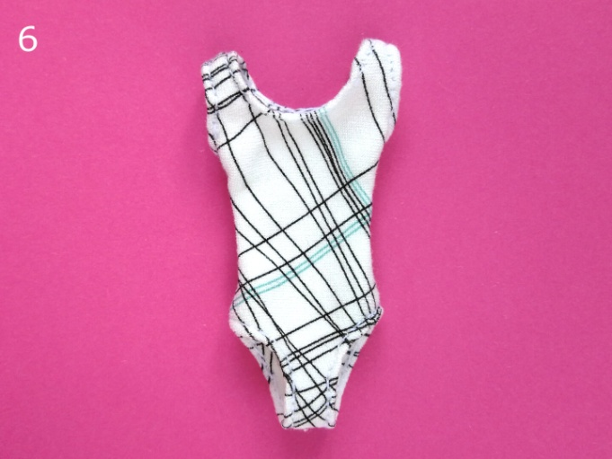

- Przymierzamy strój lalce i sprawdzamy, czy dobrze leży; jeśli jest za luźny, to możemy głębiej zszyć szwy na bokach (rys. 5).
- Górną krawędź stroju, czyli dekolt, podwijamy na 0,5 cm i stębnujemy (rys. 6 i 7).
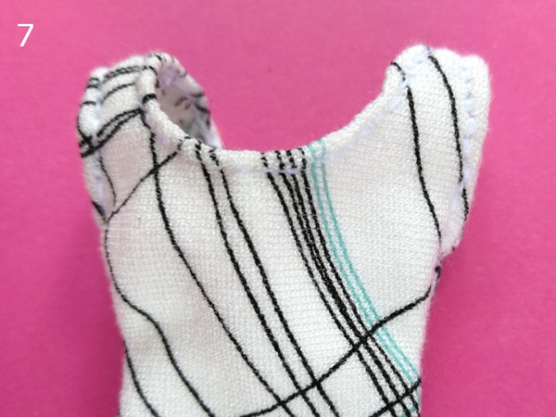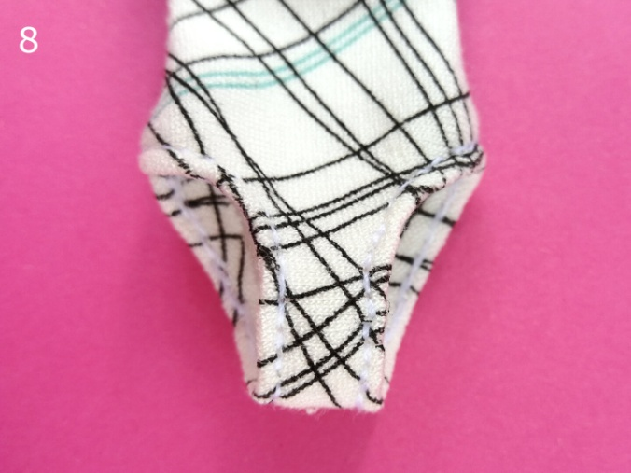

- Krawędzie otworów na nogi podwijamy na 0,5 cm i stębnujemy (rys. 6 i 8).
- Linie podkrojów pach podwijamy na 0,5 cm i stębnujemy (rys. 6 i 7).
Gotowe!

